**《全球学术快报——知网手机端》**

**使用手册**

**目录**

1APP下载 1

2账号与关联 1

2.1登录 1

2.2机构关联 1

3检索 2

3.1一框式检索 2

3.2二次检索 3

3.3出版物检索 4

3.4高级检索 4

4下载与阅读 5

5个性化定制 5

5.1图书馆 6

5.1.1今日推荐 6

5.1.2内容定制 6

5.2添加定制 7

5.3快报播报 8

5.3.1首页轮播 8

5.3.2图书馆 8

6资料库 8

6.1文献管理 8

6.1.1编辑 8

6.1.2搜索框 8

6.1.3数据同步 9

6.1.4资料库排序 9

6.1.5WIFI传文 9

6.1.6分组管理 9

6.1.7云同步设置 9

6.1.8文献列表左滑 9

6.2本地下载 9

6.3文献阅读 9

6.4问答批注 10

7学术圈 10

8我的 10

8.1个人资料 10

8.2标注 11

8.3收藏 11

8.4学者成果库 11

# 1APP下载

全球学术快报（移动服务）是手机使用端口，整合学术交流、阅读、问答、设备同步、个性化定制、智能推送、即时通讯等功能于一体，让学术更高效、更便捷，方便用户日常使用。可通过应用商店下载**“全球学术快报”**APP或扫描下方二维码下载。



# 2账号与关联

## 2.1登录

用户可以通过**手机/邮箱**注册获取个人账号，用个人账号登录全球学术快报（知网手机端）APP。

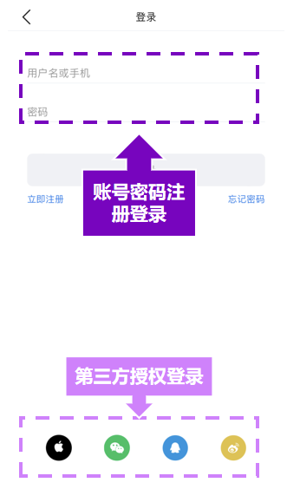

## 2.2机构关联

点击“我的-立即关联”，即可进入关联页面。打开“使用机构账号下载”按钮。即可获取机构关联方式页面，关联形式多样，请在校园IP范围内选择位置关联或者IP关联。

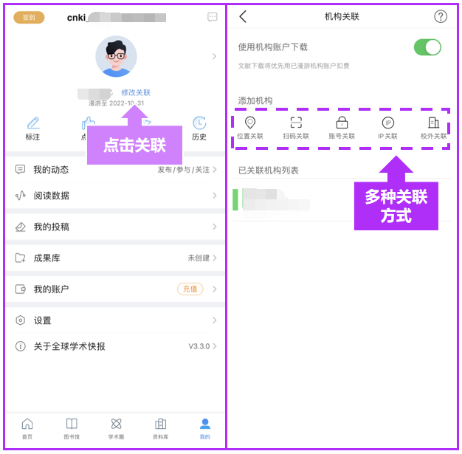

# 3检索

**文献检索部分具体内容包括：**文献资源的浏览、查找、筛选和排序；自动判断输入检索词语言格式，展示不同文献内容；中文文献与英文文献一键检索，轻松切换；通过CAJ下载，实现自动同步云端，保障下载文献不丢失；通过顶部右上角星号收藏文献，方便以后查找与下载。

## 3.1一框式检索

点击首页上导航条搜索框，跳转到一框式检索页面，在检索框内输入检索词，获取文献。用户在检索时会提供历史搜索记录和近期热词；并自动补全检索内容，方便用户更好的检索。

## 3.2二次检索

当前检索结果内，采用不同关键词检索方式。经过多次检索，缩小文献范围，使检索结果更符合用户的查询目标。

第一步：点击首页“一框式检索”输入框，进入“一框式搜索”页面。

第二步：点击右上角按钮**“****”**，切换“在结果中检索”页面。

第三步：通过输入不同关键词进行检索，完成在结果中检索。也可以删除搜词扩大检索范围。

## 3.3出版物检索

主要是对期刊的整刊查询，出版物的查询结果可以按首字母进行筛选。

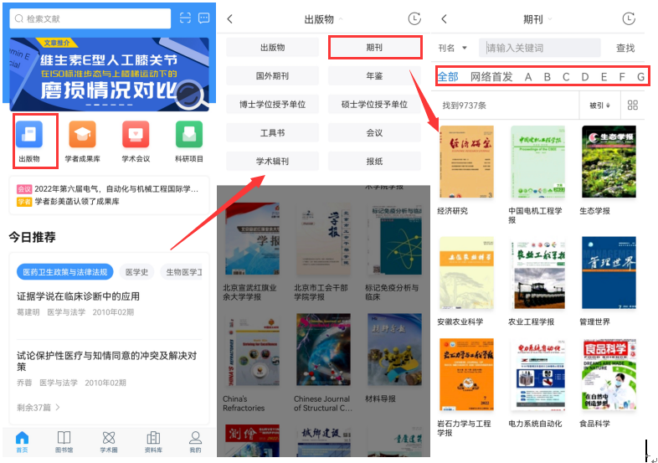

## 3.4高级检索

对文献的精细查找。检索结果页展示与普通检索结果页相同。可通过返回按钮，返回到普通检索编辑页面。

# 4下载与阅读

CAJ下载：登录后，可以下载到本地，使用CAJViewer阅读器查看文献。

在线阅读：登录后可以在线阅读全文。

# 5个性化定制

## 5.1图书馆

图书馆是一个定制的过程，用户定制内容的添加、修改、查找、查看都可以在此模块进行。其中可定制的内容包括：学科、期刊、项目、学者、热点、主题和学科推荐。添加按钮“+”是公共的，点击跳转到定制页面。

### 5.1.1今日推荐

进入“图书馆”首先展示的是今日推荐。主要显示的是最近三天更新的文献，数据来源采用卡片式展示，每一栏文献默认最多显示5篇，点击“加载更多”，再显示5篇，文字改为“查看全部文献”，点击跳转到对应的详情页。

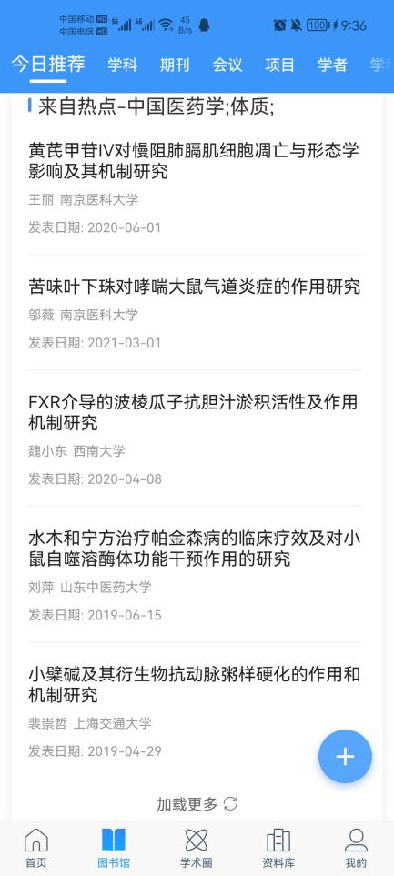

### 5.1.2内容定制

定制内容按照学科、期刊、项目、学者、热点、主题和学科推荐形成列表，按照定制时间倒叙排列，最新定制的在前面，点击每张卡片右下角可进行“取消定制”操作。

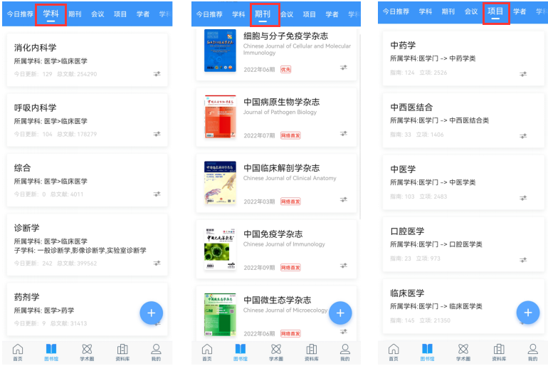

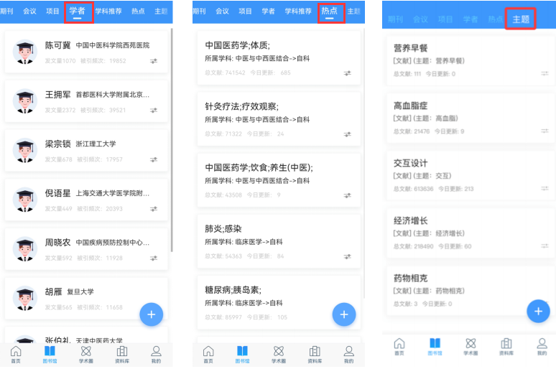

## 5.2添加定制

点击“图书馆”页面，在右侧下方“+”添加按钮，跳转到添加定制页面。目前可定制的内容包括：学科、期刊、项目、学者、热点、主题六大分类，不同的分类定制不同的内容。

## 5.3快报播报

### 5.3.1首页轮播

用户打开快报，可以看到最新更新的会议、项目和学者认领信息。

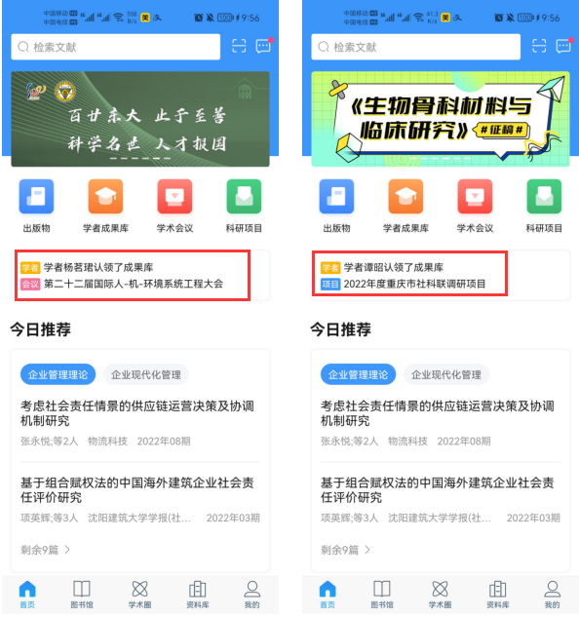

### 5.3.2图书馆

首页下导航栏进入“图书馆”，查看全部快报定制内容。

# 6资料库

## 6.1文献管理

用户最终下载行为发生以后，存放文献的地方，用户不仅可以对下载的文献进行分组、编辑和删除等操作还可以将文献阅读信息（阅读的设备、进度、时间）同步到云端。对所有已经下载的文献进行分类编组，不论是在云端，还是在本地，或者是通过他方式导入的文献，均可在此显示。

### 6.1.1编辑

通过“全部”里面的编辑按钮对文献分类进行移动、删除操作。

### 6.1.2搜索框

输入文献标题，对资料库内的文献进行查找。

### 6.1.3数据同步

如果文献还没有同步过来，点此按钮进行同步。

### 6.1.4资料库排序

文献有四种排序方式：智能排序、最近阅读、添加时间、标题排序，方便用户查找文献。

### 6.1.5WIFI传文

打开WIFI传书页面，在电脑浏览器地址栏输入WIFI传书地址，拖拽需要传书的文献/文件，即可完成传书。

### 6.1.6分组管理

点击弹出下拉框，分组包括：全部，自建分组，默认分组。

### 6.1.7云同步设置

对资料库云文档/本地文档是否进行云同步进行设置，系统默认允许个人私有文档云同步（通过wifi传书等方式的文档）、新增文档自动同步；用户自定义是否允许非wifi网络同步、云文档自动同步到本地。

### 6.1.8文献列表左滑

左划出操作按钮，根据文件类型显示不同的操作。

HTML：有该阅读形式的文档显示。点击阅读HTML文档。

CAJ：只有CAJ文档会显示，点击打开CAJ文档。

详情：有文献详情页的文档显示。点击打开文献详情页。

重命名：点击重命名，即可弹出重命名弹窗，进行自定义文献名称。

删除：所有文档都有。弹框确认删除，点击确认，删除文档。

分享：所有有CAJ或者PDF格式的文档显示，点击弹出分享弹层，可分享至微信好友，QQ好友，邮箱。

## 6.2本地下载

点击任一文献列表的文献，跳转到文献列表页，选择需要下载的文献格式CAJ下载，即可以完成下载并在资料库显示。下载完成后可直接在资料库点击查看。

## 6.3文献阅读

查看文献的目录、阅读的进度、显示方式以及与当前文献相关的评论信息等。

通过长按点击等操作，对文献进行标注，标注完成后，标注信息、阅读进度自动同步到云端。

## 6.4问答批注

问答功能，批注分享，是基于epub文件而设计的。即选中某一部分内容，对该内容进行提问/写批注，提问的内容直接公开发表，写批注可以选择私密或发布到交流区。

# 7学术圈

学术圈模块分为动态、圈子和关注三大功能。动态主要为用户在学术圈发布的各类信息。圈子主要是对学科分类配套的相关主题的聚集地。用户可以选择自己感兴趣的圈子进行关注，每天也会有热门的圈子进行推荐。

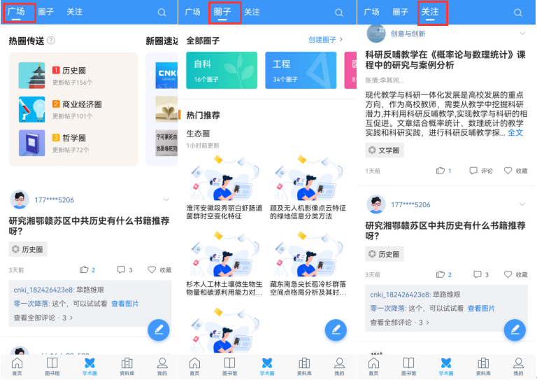

# 8我的

## 8.1个人资料

点击用户头像，即可进入查看用户个人资料的界面，在这里可以对用户基本信息进行查看、完善和修改。

## 8.2标注

在文献阅读页面，对某一篇文献进度标注（笔记）操作，除了可以在该文献页面显示，也可以在我的标注内查找，用户可以通过按文章、按标题、按时间进行快速找该内容。还可以通过该页面进行再次编辑内容、删除内容或转发内容。

## 8.3收藏

在文献详情页，点了收藏按钮后，即可收藏，也可以在我的收藏里面查看。

我收藏的文献，可能是下载过的，也可能是没有下，我的收藏，可以通过右上角的编辑对收藏的文献进行批量删除操作，也可以侧滑左边进行单篇文章删除。

## 8.4学者成果库

在我的页面进入成果库创建入口，点击创建成果库，输入创建资料并认领。学者主页分为学者自己看的，和其他用户看到。区别在于读者多出聊天入口和定制按钮，学者可以免费下载自己的文献。

